Институт цифровых технологий и экономики
Кафедра: Информационные технологии и интеллектуальные системы

Отчет по практической работе №5
Дисциплина «Базы данных»
Тема: «Управление доступом к базе данных».

Выполнил:
Студент группы ПИ-2-25
Григорьев А. А.

Проверил:
Аспирант
Мухаметзянов И.И.
Казань, 2026

Цель работы
Изучить управление доступом в базе данных и применить полученные знания на практике.
Теоретическая часть
PostgreSQL использует роли и привилегии. Роль с LOGIN может открывать сеансы, а NOLOGIN применяется как группа прав. CREATE USER по умолчанию создаёт роль с LOGIN; CREATE ROLE — с NOLOGIN. Роли существуют на уровне кластера.
GRANT выдаёт привилегии на объекты и членство в ролях. Для чтения таблицы необходим SELECT и право USAGE на содержащую её схему. Для подключения требуется CONNECT к базе и успешная аутентификация. REVOKE отзывает права или членство.
Права выдаются по принципу минимальной достаточности. PUBLIC обозначает все роли. WITH GRANT OPTION разрешает передавать объектную привилегию дальше. Проверять ограничения следует под обычным пользователем, поскольку суперпользователь обходит проверки доступа.

Практическая часть
Работа выполнена в консольном клиенте psql 17 на локальном сервере PostgreSQL 17.11. Использована база fitness, восстановленная из файла «базаданных_клоуду2.0.sql». Семь исходных таблиц содержат по три строки. Команды и ответы сервера показаны на скриншотах терминала.
Синтаксис команд соответствует учебной методичке, примеры адаптированы к предметной области фитнес-клуба. Служебные объекты последующих опытов создаются отдельно от исходных данных. В проверках защиты сообщения об отказе в доступе являются ожидаемым результатом.
1. Создание групповой роли и пользователя
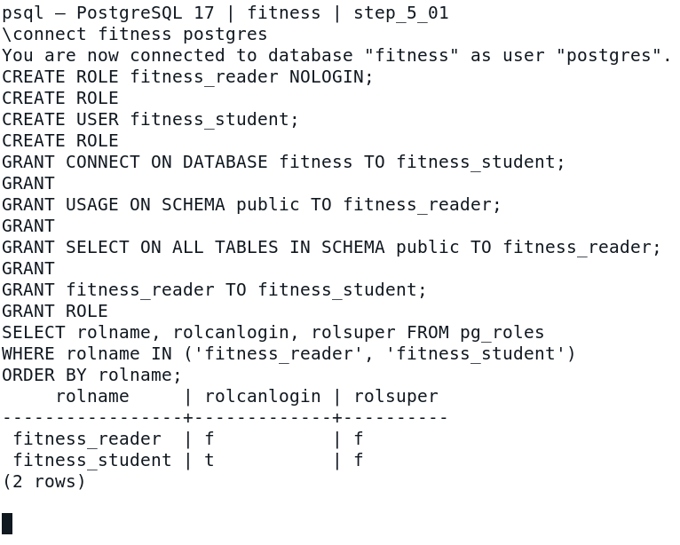
Рисунок 5.1 — Выполнение команд и результат в psql.
fitness_reader не может входить на сервер, fitness_student имеет LOGIN. Обе роли созданы без прав суперпользователя. Локальная учебная аутентификация — trust; пароль в отчёте не требуется.

2. Проверка чтения под созданным пользователем
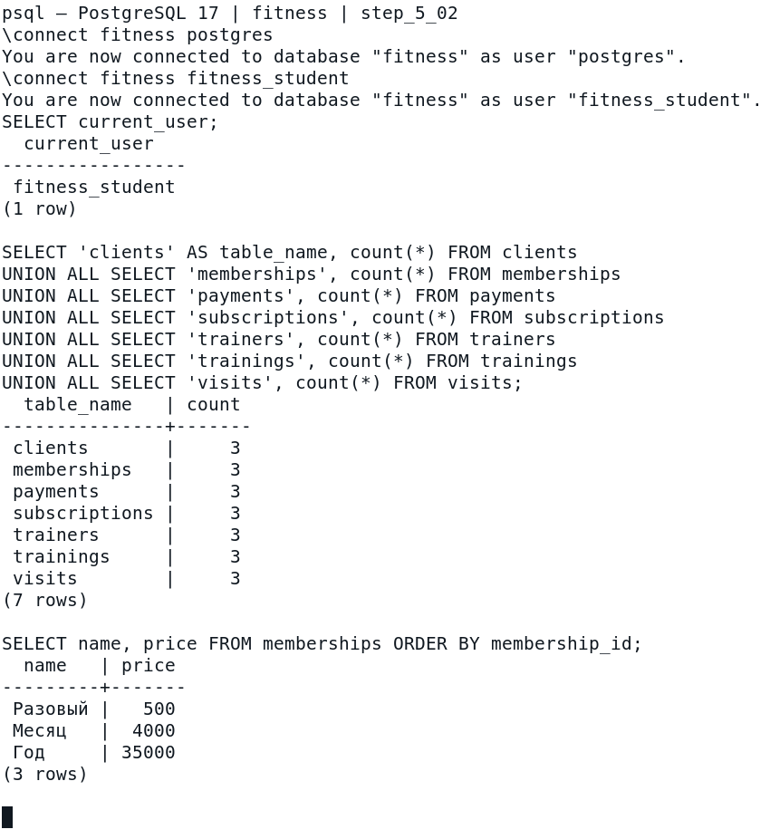
Рисунок 5.2 — Выполнение команд и результат в psql.
Открыт настоящий сеанс fitness_student. Все семь таблиц доступны на чтение, каждая содержит по три строки.

3. Проверка запрета изменения
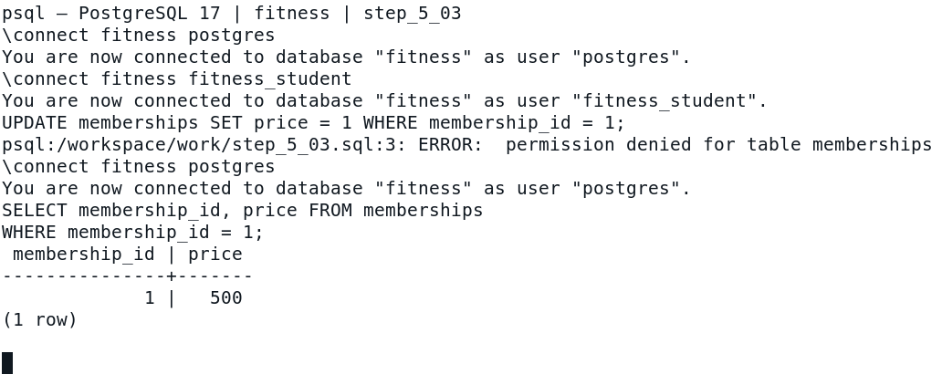
Рисунок 5.3 — Выполнение команд и результат в psql.
Получена ожидаемая ошибка permission denied for table memberships. Цена разового тарифа осталась равной 500 руб.

4. Отзыв членства и повторная проверка
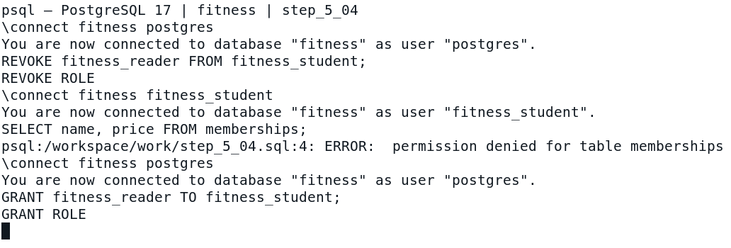
Рисунок 5.4 — Выполнение команд и результат в psql.
После REVOKE пользователь больше не наследует SELECT; выборка завершается отказом. В конце членство восстановлено для следующих проверок.

5. Право SELECT без права USAGE
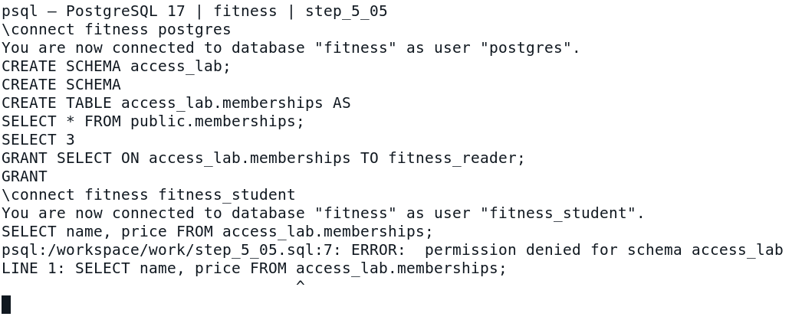
Рисунок 5.5 — Выполнение команд и результат в psql.
Несмотря на SELECT на таблицу, запрос отклонён: permission denied for schema access_lab. Новая схема не предоставляет PUBLIC право USAGE по умолчанию.

6. Предоставление USAGE и успешное чтение
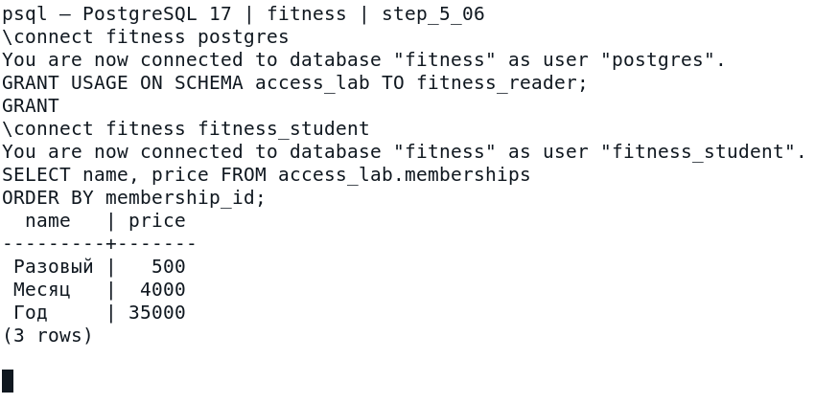
Рисунок 5.6 — Выполнение команд и результат в psql.
После GRANT USAGE тот же запрос возвращает три тарифа. Таким образом, доступ к схеме и доступ к таблице проверяются раздельно.

Вывод
Я создал роль для чтения и пользователя с членством в ней, проверил чтение всех исходных таблиц и запрет изменения. После отзыва членства чтение стало недоступным. Отдельно проверил необходимость USAGE на схему.
Контрольные вопросы
1. Что такое управление доступом в базе данных?
Это определение и проверка того, каким ролям разрешены подключения и операции с объектами: чтение, изменение, создание и другие действия.
2. Какие роли могут быть назначены пользователям в базе данных?
Групповые роли по задачам: читатель, оператор, администратор. В PostgreSQL это пользовательские роли; атрибуты LOGIN, CREATEDB, CREATEROLE и SUPERUSER задают дополнительные возможности.
3. Как можно ограничить доступ определённой группе пользователей к некоторым данным?
Создать NOLOGIN-роль, выдать ей нужные права и включить в неё пользователей. Для отдельных данных использовать права на столбцы, представления или RLS.
4. Какие принципы следует соблюдать при назначении ролей и прав доступа в базе данных?
Минимальные права, разделение обязанностей, отсутствие SUPERUSER у прикладных пользователей, выдача прав через групповые роли и регулярная проверка лишних разрешений.
5. Как можно изменить права доступа пользователя в базе данных?
GRANT выдаёт права и членство, REVOKE отзывает их, ALTER ROLE меняет атрибуты. Следует учитывать права, полученные через другие роли и PUBLIC.
6. Как можно ограничить доступ к конкретным таблицам в базе данных?
Выдавать SELECT, INSERT, UPDATE, DELETE только на нужные таблицы, например GRANT SELECT ON memberships TO fitness_reader; Для схемы дополнительно требуется USAGE.

